ЗВІТ
про виконання лабораторної роботи № 6.3
«Опрацювання одновимірних масивів за допомогою звичайних функцій та шаблонів»
з дисципліни
«Алгоритмізація та програмування»
студента(ки) групи ІК-11
<Лесів Божени Арсенівни>
Умова завдання:
Необхідно написати програму для того, щоб виконати такі дії:
- сформувати масив;
- вивести його на екран у вигляді рядка, використовуючи форматне виведення;
- виконати вказані у завдання дії;
- вивести результат, причому, якщо масив був змінений – то вивести на екран
модифікований масив у вигляді наступного рядка, використовуючи виведення з
тими самими специфікаціями формату. Всі вказані дії необхідно реалізувати за допомогою:
окремих функцій – перше завдання, або
окремих рекурсивних функцій – друге завдання.
Інформацію у функції слід передавати лише за допомогою параметрів. Використання глобальних змінних – не допускається.
159
Кожна функція має виконувати лише одну роль, і ця роль має бути відображена у назві функції.
Рекурсивний та ітераційний способи – це 2 різні проекти, для яких потрібно 2 різних unit-тести і 2 різних звіти.
«Функція, яка повертає / обчислює / шукає ...» – має не виводити ці значення, а повернути їх у місце виклику як результат функції або як відповідний вихідний параметр.
У кожному випадку (ітераційні чи рекурсивні функції) масиви слід опрацьовувати двома способами –
1) за допомогою звичайних функцій;
2) використовувати шаблони функцій для реалізації універсального алгоритму.
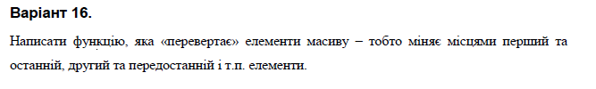
Структурна схема програми:

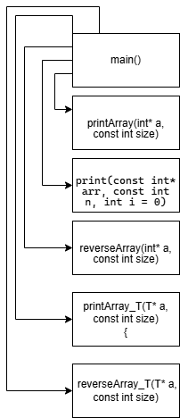

Текст програми:
#include <iostream>
#include <string>

using namespace std;
void printArray(int* a, const int size);
void reverseArray(int* a, const int size);

template <typename T>
void printArray_T(T* a, const int size);
template <typename T>
void reverseArray_T(T* a, const int size);
int main()
{
cout << "--- Iterative (int) ---" << endl;
const int n1 = 10;
int a[n1] = { 1, 2, 3, 4, 5, 6, 7, 8, 9, 10 };

cout << "Original: ";
printArray(a, n1);

reverseArray(a, n1);

cout << "Reversed: ";
printArray(a, n1);
cout << endl;

const int n_int = 9;
int a_t[n_int] = { 1, 2, 3, 4, 5, 6, 7, 8, 9 };
cout << "Original (int): ";
printArray_T(a_t, n_int);
reverseArray_T(a_t, n_int);
cout << "Reversed (int): ";
printArray_T(a_t, n_int);

const int n_double = 4;
double b[n_double] = { 1.1, 2.2, 3.3, 4.4 };
cout << "Original (double): ";
printArray_T(b, n_double);
reverseArray_T(b, n_double);
cout << "Reversed (double): ";
printArray_T(b, n_double);

const int n_str = 5;
string c[n_str] = { "one", "two", "three", "four", "five" };
cout << "Original (string): ";
printArray_T(c, n_str);
reverseArray_T(c, n_str);
cout << "Reversed (string): ";
printArray_T(c, n_str);

return 0;
}

void printArray(int* a, const int size)
{
for (int i = 0; i < size; i++)
{
cout << a[i] << " ";
}
cout << endl;
}

void reverseArray(int* a, const int size)
{
for (int i = 0; i < size / 2; i++)
{
int temp = a[i];
a[i] = a[size - 1 - i];
a[size - 1 - i] = temp;
}
}

template <typename T>
void printArray_T(T* a, const int size)
{
for (int i = 0; i < size; i++)
{
cout << a[i] << " ";
}
cout << endl;
}

template <typename T>
void reverseArray_T(T* a, const int size)
{
for (int i = 0; i < size / 2; i++)
{
T temp = a[i];
a[i] = a[size - 1 - i];
a[size - 1 - i] = temp;
}
}
Посилання на git-репозиторій з проектом:
https://github.com/bozhenalesivik2025-gif/new.git
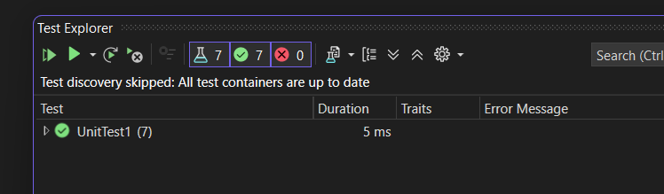
Результати unit-test:

Висновки: на цій лабораторній роботі я навчилась опрацьовувати одновимірні масиви за допомогою звичайних функцій та шаблонів.

